Escola Estadual de Ensino Fundamental e Médio Gentil Lins.
Aluno: Reinaldo Henrique de Lima
Aluno: Bruno Luis.
Série: 1º. Turma: C. Turma: Manhã.
Professor: .

Trabalho
Educação
Física

Esportes Aquáticos Budapeste

Introdução
Água, sol, movimento e muita adrenalina, essas são as características dos esportes aquáticos , e agora, com a chegada do verão, vale a pena conhecer um pouco mais sobre eles.
Para começar em grade estilo, vamos apresentar os esportes aquáticos olímpicos e o primeiro da lista é a natação, considerada o esporte mais completo de todos, pois estimula e movimenta quase todos os músculos do corpo. Por ter tanta aceitação, foi incluída como esporte olímpico em nas olimpíadas de Atenas, na Grécia, em 1896.
O nado sincronizado é o conjunto de exercícios que ocorrem na piscina, em grupo e devem ser literalmente executados em sincronia, atendendo a especificações técnicas e artísticas, submetido a julgamento. Esta modalidade esportiva entrou nas olimpíadas somente em 1984, em Los Angeles, nos Estados Unidos.
Polo aquático é o nome do esporte coletivo marcado pela movimentação, velocidade e resistência, com princípio básico do handebol. Estreou nas olimpíadas em 1900, em Paris, França.
Ter força para remar é a principal característica que a pessoa que pratica canoagem deve ter. Conhecida desde a antiguidade como meio de transporte, só se transformou em esporte a partir de 1840 e como modalidade de esporte olímpico, somente em 1936, nas olimpíadas de Berlim, na Alemanha.
No salto ornamental os atletas competem com apresentações acrobáticas no ar, pulando de um trambolim. A estreia deste esporte nas olimpíadas foi em 1908, em St. Louis, nos Estados Unidos.
A vela é um esporte que se baseia na navegação, sendo que as competições são disputadas em raias limitadas por boias. A primeira disputa olímpica dessa modalidade foi em 1900, nas olimpíadas de Paris.
Também nas olimpíadas de Paris, em 1900, o remo é apresentado como esporte. Para você ter uma ideia de como a prática desse esporte é antiga, as primeiras competições ocorreram no antigo Egito por barqueiros do rio Nilo e se baseava no uso de botes impulsionados por remos.
O Campeonato Mundial de Esportes Aquáticos (ou Campeonato Mundial da FINA) é um dos eventos mais importantes (junto com os Jogos Olímpicos) para os seguintes esportes: Saltos ornamentais, Pólo aquático, Natação e Nado sincronizado. É organizado pela Federação Internacional de Natação, e nele é usada a piscina de 50m, ou "piscina longa".
O evento foi realizado pela primeira vez em 1973. De 1978 a 1998, o campeonato foi realizado de quatro em quatro anos, sempre nos anos pares, entre dois Jogos Olímpicos. Desde 2001, entretanto, acontece de dois em dois anos, sempre nos anos ímpares.
O Campeonato Mundial de Esportes Aquáticos de 2017 foi a 17ª edição do Campeonato Mundial de Esportes Aquáticos, sediado em Budapeste, Hungria e organizado pela Federação Internacional de Natação.

Desenvolvimento
Processo de candidatura
Em 15 de julho de 2011, Guadalajara, México, foi anunciada como a cidade-sede do Campeonato Mundial de Esportes Aquáticos de 2017 no Congresso Geral da Federação Internacional de Natação, em Xangai, China, o que marcaria o retorno do campeonato ao continente americano depois de doze anos. Porém, em fevereiro de 2015, a Comissão Nacional de Cultura Física e do Esporte anunciou que o país não teria condições financeiras de organizar o evento. Em 11 de março do mesmo ano, a FINA anunciou que o campeonato seria realocado para a capital húngara, Budapeste.

Brasil
O Brasil encerrou neste domingo (30) sua participação no Campeonato Mundial de Esportes Aquáticos, disputado em Budapeste, na Hungria, com o quinto lugar no revezamento 4x100 metros medley masculino, em que os Estados Unidos ficaram com a medalha de ouro.
O Brasil conquistou duas medalhas de ouro, com Etiene Medeiros nos 50m costas (foto) e Ana Marcela Cunha na maratona aquáticaDominic Ebenbichler/Reuters
O país termina o mundial com oito medalhas, sendo duas de ouro (Ana Marcela Cunha, nos 25km da maratona aquática, e Etiene Medeiros, nos 50m costas), quatro de prata e duas de bronze, melhorando o desempenho de Kazan, quando o país subiu sete vezes ao pódio, uma em primeiro, quatro em segundo e duas em terceiro.
O time do 4x100 metros medley masculino, formado por Guilherme Guido, João Gomes Jr., Henrique Martins e Marcelo Chierighini, cravou o tempo de 3min31s53, melhorando em uma posição o desempenho dos Jogos Olímpicos do Rio de Janeiro, há quase um ano, quando a equipe terminou em sexto, com o tempo de 3min32s84.
A vitória ficou com o time norte-americano, bicampeão mundial, formado por Matt Grevers, Kevin Cordes, Caeleb Dressel e Nathan Adrian, que obteve a marca de 3min27s91, menos de sete décimos acima do recorde mundial, de 3min27s28, estabelecido pelos EUA em 2009, em Roma.
O resultado na última prova aumenta ainda mais o destaque de Dressel nesta edição do Mundial, em que conquistou o sétimo ouro: os outros foram nos 50m e 100m livre, 100m borboleta, e nos revezamento 4x100m livre, livre misto, e medley misto.
Nos 4x100 metros medley, a Grã-Bretanha terminou com a medalha de prata, ao fechar a prova com o tempo de 3min28s95, enquanto a Rússia arrebatou o bronze, ao estabelecer marca de 3min29s76. O Japão ainda ficou a frente do Brasil, em quarto, com 3min30s19. EFE.
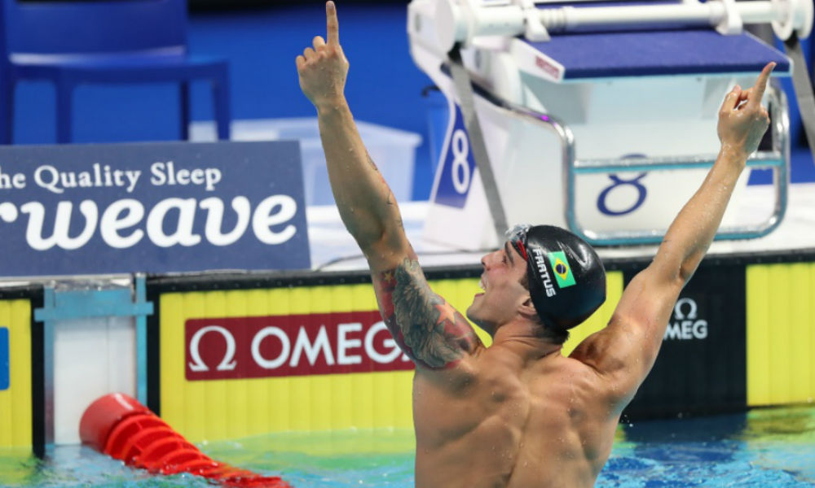
O Brasil terminou na décima posição e a segunda melhor campanha da sua história. Veja como ficou o quadro de medalhas do Mundial de Esportes Aquáticos completo!
Colocação | País | Ouro | Prata | Bronze | Total
1 | Estados Unidos | 21 | 12 | 13 | 46
2 | China | 12 | 12 | 6 | 30
3 | Rússia | 11 | 6 | 8 | 25
4 | França | 6 | 1 | 2 | 9
5 | Grã-Bretanha | 5 | 3 | 3 | 11
6 | Itália | 4 | 3 | 9 | 16
7 | Austrália | 3 | 5 | 4 | 12
8 | Suécia | 3 | 1 | 0 | 4
9 | Hungria | 2 | 5 | 2 | 9
10 | Brasil | 2 | 4 | 2 | 8
11 | Espanha | 1 | 5 | 0 | 6
12 | Holanda | 1 | 4 | 1 | 6
13 | Canadá | 1 | 1 | 5 | 7
14 | África do Sul | 1 | 0 | 1 | 2
14 | Malásia | 1 | 0 | 1 | 2
16 | Croácia | 1 | 0 | 0 | 1
17 | Japão | 0 | 4 | 5 | 9
18 | Ucrânia | 0 | 2 | 7 | 9
19 | Alemanha | 0 | 2 | 1 | 3
20 | México | 0 | 2 | 0 | 2
21 | Coreia do Norte | 0 | 1 | 1 | 2
22 | Equador | 0 | 1 | 0 | 1
22 | Polônia | 0 | 1 | 0 | 1
22 | República Tcheca | 0 | 1 | 0 | 1
25 | Bielorrússia | 0 | 0 | 2 | 2
26 | Sérvia | 0 | 0 | 1 | 1
26 | Singapura | 0 | 0 | 1 | 1
26 | Dinamarca | 0 | 0 | 1 | 1
26 | Egito | 0 | 0 | 1 | 1
Total |  | 75 | 76 | 77 | 228

Conclusão
Foi disputada neste mês de Julho, em Budapeste, na Hungria, entre os dias 15 e 30, a 17ª edição do Campeonato Mundial de Esportes Aquáticos.
O Brasil encerrou a sua participação no mundial com 5 medalhas, sendo una de ouro e quatro de prata. Foram 2 medalhas em provas olímpicas e 3 em não olímpicas. As medalhas do Brasil foram o ouro de Etiene, e as pratas de João Gomes, Nicholas Santos, Bruno Fratus, e revezamento 4x100 masculino.
Vale lembrar, que desde a Olimpíada de 2000, o Brasil não conseguia uma medalha com uma equipe de revezamento em grandes eventos. Para um país que enviou uma delegação com apenas 16 atletas, que teve dificuldades na preparação, e viu sua confederação mergulhada em escândalos, o resultado brasileiro foi ótimo.

Bibliografia
http://guiaolimpico.blogspot.com.br/2017/07/mundial-de-esportes-aquaticos-2017.html
http://www.olimpiadatododia.com.br/2017/07/quadro-de-medalhas-do-mundial-de-esportes-aquaticos/
http://www.smartkids.com.br/trabalho/esportes-aquaticos
https://pt.wikipedia.org/wiki/Campeonato_Mundial_de_Esportes_Aqu%C3%A1ticos
http://agenciabrasil.ebc.com.br/geral/noticia/2017-07/brasil-encerra-mundial-de-esportes-aquaticos-de-budapeste-com-oito-medalhas

